Figuras y ejemplos de relaciones bidimensionales en la macroforma musical de algunas obras del período clásico
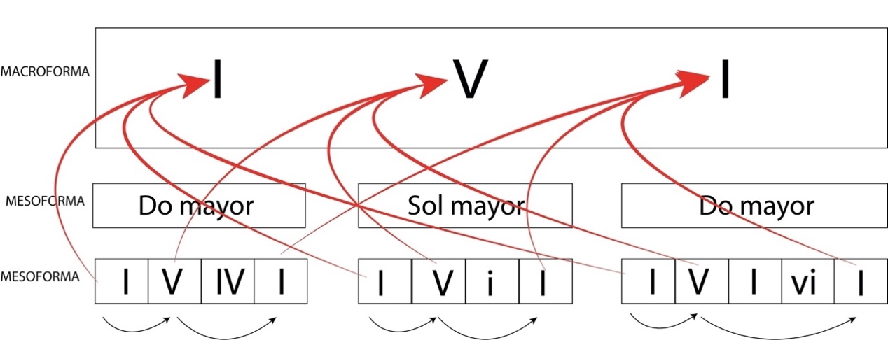
Figura 1 Relación bidimensional armónica en la Sonata para piano nº 16 k. 545 de W. A. Mozart

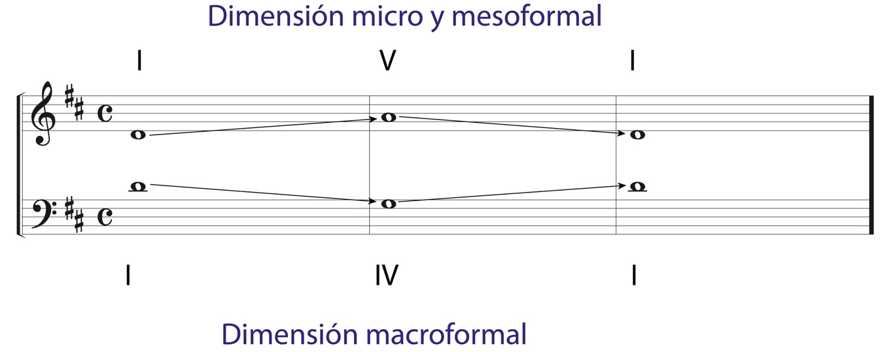
Ejemplo 1 Relación bidimensional indirecta por inversión de la Sinfonía nº 1 de J. Haydn

Tabla 1 Duración aproximada de cada movimiento en tres versiones de la Sonata para piano nº 32 op. 111 de Beethoven
Versión | Movimiento I | Movimiento II
Daniel Barenboim* | 9:15 | 19:24
Mitsuko Uchida** | 9:15 | 18:18
Claudio Arrau*** | 9:10 | 19:36
Fuente: elaboración propia con base en: *: EuroArts (2018); **: Kumar (2015); ***: music 71 (2019)

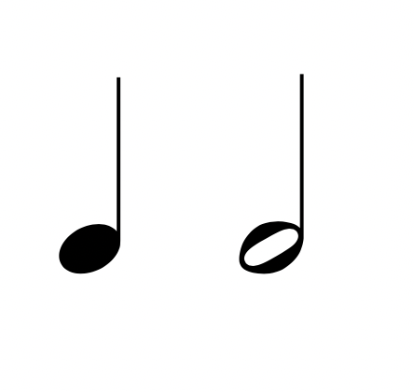
Figura 2 Representación yámbica de la Sonata para piano nº 32 op. 111 de L. van Beethoven

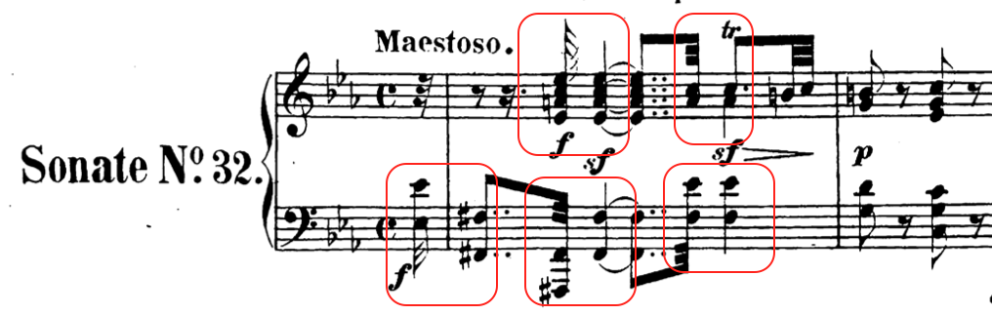
Ejemplo 2 L. van Beethoven: Sonata para piano nº 32 op. 111, cc. <1-2 primer movimiento

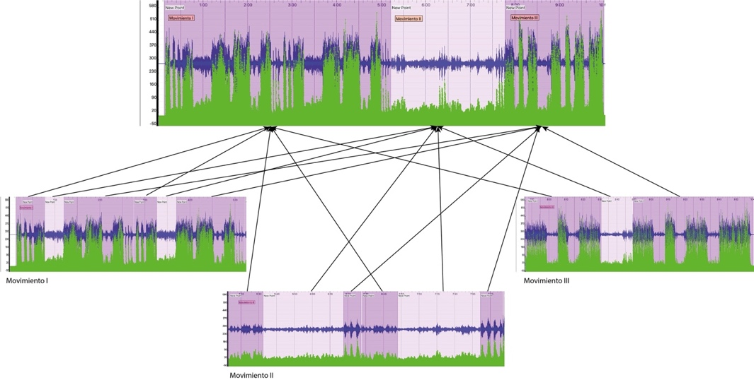
Figura 3 Relaciones bidimensionales de intensidad en la Sinfonía nº 23 K. 181 de W. A. Mozart

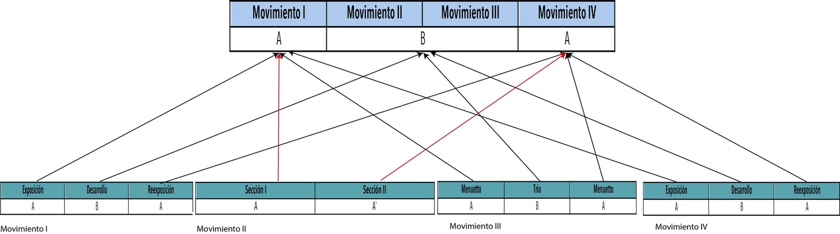
Figura 4 Relación bidimensional estructural de la Sonata D 568 de F. Schubert

Tabla 2 Elementos y tipologías de análisis bidimensional
Elemento de relación bidimensional |  | Tipos de relaciones bidimensionales
 |  | Directa | Indirecta | Contrastante
Armonía | Relaciones tonales entre los movimientos que se expresan o se proyectan en los niveles mesoformales o microformales. | Por analogía o semejanza se representa la unidad micro o meso en la dimensión macroformal. | Invertida:  La representación se da dispuesta en forma de espejo, de tal manera que las ubicaciones se intercalan.  Permutada:  la representación bidimensional se da de manera permutada, es decir, cuenta con los mismos elementos o unidades, pero sus formas de organización son diferentes.  Incompleta:  Cuando coincide con algunos elementos, pero no de forma completa.  Amplificada o disminuida:  En este caso la relación se presenta con los mismos elementos de referencia, pero expandidos o comprimidos.  Variación:  Este tipo de relación se propone específicamente para el elemento armónico, dado que por aspectos cromáticos o de modalidad, las relaciones pueden ser variadas. | Cuando las relaciones que se proyectan en el nivel mesoformal, se producen por el opuesto o por lo que no se presentó en los niveles micro y meso.
Duración | Soporte temporal de la música que se manifiesta en la pequeña, mediana y gran escala: operaciones de relacionamiento bidimensional que pueden dar cuenta de esa proyección
Intensidad | Manejo de la dinámica a gran escala y sus conexiones con procesos dinámicos en escalas micro o meso.
Estructura | Proyección de un arquetipo mesoformal (de los movimientos) en la dimensión macro.

Referencias

EuroArts. (30 de Enero de 2018). Barenboim: Beethoven - Sonata No. 32 in C minor, Op. 111. Recuperado el 10 de abril de 2020, de EuroArtsChannel: https://www.youtube.com/watch?v=bYe27pJ2RBI
Kumar, A. X. (29 de Agosto de 2015). Beethoven: Sonata Op.111 No.32 in C Minor (Uchida). Recuperado el 10 de abril de 2020, de Ashish Xiangyi Kumar: https://www.youtube.com/watch?v=WGg9cE-ceso&t=8s
Newman, W. (1983). The Sonata in the Classical Era. New York: University of North Carolina Press.
Moortele, E. V. (2009). Two-Dimensional Sonata Form. Form an Cycle in Single-Movement Instrumental Works by Liszt, Strauss, Schönberg, and Zemlinsky. Leuven (Belgium): Leuven Univesity Press.
music 71. (30 de Septiembre de 2019). laudio Arrau - Beethoven: Piano Sonata No.32 in C minor, Op.111 (Rec. 1965). Recuperado el 10 de abril de 2020, de music 71: https://www.youtube.com/watch?v=EzFG1JQzj5k

